Міністерство освіти і науки України

Національний технічний університет України «Київський політехнічний

інститут імені Ігоря Сікорського"

Факультет інформатики та обчислювальної техніки

Кафедра інформатики та програмної інженерії

Звіт

з лабораторної роботи № 3 з дисципліни

«Основи програмування 2. Модульне програмування»

Варіант 25

Виконав студент ІП-14 Радзівіло Валерія Артемівна

(шифр, прізвище, ім'я, по батькові)

Перевірив

( прізвище, ім'я, по батькові)

Київ 2022

**Лабораторна робота №3**

**Тема роботи:** Класи та об’єкти

**Мета роботи:** Вивчити механізми створення і використання класів та об’єктів.

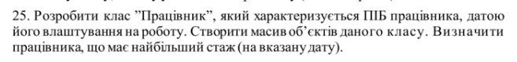

**Вирішення задачі С++:**

**main:**

#include <iostream>  
#include "header.cpp"  
using namespace std;  
int main() {  
 int amount;  
 get_amount(amount);  
 Worker*pers[amount];//making array of Workers  
 string worker_most;  
 int worked[amount];  
 int max_work;  
 string user_date = user_year();  
 for(int i =0; i < amount; i++)  
 {  
  
 string PIB, date;  
 make_worker_list(PIB, date);  
 Worker worker_pers(PIB, date);  
 pers[i] = &worker_pers; //write an object int array  
 pers[i]->print();  
 worked[i] = pers[i]->worked_for(date, user_date);  
 cout << "Worked till the date for: " << worked[i] << endl;  
 max_work = worked[0];  
 if( worked[i] >= max_work) {  
 max_work = worked[i];  
 worker_most = PIB;  
 }  
 }  
 cout << endl << "THE RESULT" << endl;  
 cout <<" Worked the most: " << worker_most << endl;  
 cout <<"He/she worked for: " <<max_work << " days"<< endl;  
 return 0;  
}

**header.h:**

//  
// Created by leraz on 28-03-22.  
//  
  
#ifndef CPP_HEADER_H  
#define CPP_HEADER_H  
#include <iostream>  
using namespace std;  
class Worker{  
 string PIB;  
 string date_employed;  
public:  
 Worker(string x,string y)  
 {  
 PIB = x;  
 date_employed = y;  
 };  
 void print();  
 int worked_for(string date_employed, string user_date);  
  
};  
void find_worker(string user_date);  
  
string user_year();  
void make_worker_list(string &PIB, string &date_employed);  
int date_difference(string date_one, string date_two);  
#endif //CPP_HEADER_H

**header.cpp:**

#include "header.h"  
  
void get_amount(int &amount)  
{  
 cout <<"How much employees do you have? ";  
 cin >> amount;  
}  
  
void make_worker_list(string &PIB, string &date_employed)  
{  
 cin.ignore();  
 cout << "Enter Name Surname Patronymic: "<< endl;  
 getline(cin, PIB);  
 cout << "Enter the date employed(example 10-25-2020(mm-dd-yyy)) "<< endl;  
 getline(cin, date_employed);  
}  
  
string user_year() {  
 cout << "Enter the date(mm-dd-yyyy): ";  
 string date;  
 cin.ignore();  
 getline(cin, date);  
 return date;  
}  
  
int Worker::worked_for(string date_employed, string user_date) {  
 int worked = date_difference(user_date, date_employed);  
 return abs(worked);  
}  
  
  
int date_difference(string date_one, string date_two)  
{  
 int month_one = stoi(date_one.substr(0,2));  
 int day_one = stoi(date_one.substr(3,2));  
 int year_one = stoi(date_one.substr(6,4));  
 int month_two = stoi(date_two.substr(0,2));  
 int day_two = stoi(date_two.substr(3,2));  
 int year_two = stoi(date_two.substr(6,4));  
  
 //calc  
 int year_dif;  
 int month_dif;  
 int day_dif;  
 year_dif=year_two-year_one;  
 month_dif=month_two-month_one;  
 day_dif=day_two-day_one;  
  
 //case if dd is negative i.e. current dd is less than first date  
 if(day_dif<0)  
 {  
 month_dif--;  
 day_dif+=30;  
 }  
  
 //case if mm is negative i.e. current mm is less than first date  
 if (month_dif<0)  
 {  
 year_dif--;  
 month_dif+=12;  
 }  
 int result;  
 result = year_dif * 365 + month_dif * 30 + day_dif;  
 return result;  
}  
  
void Worker::print() {  
 cout << "Info: "<< endl;  
 cout << "PIB: " << PIB << endl;  
 cout << "Date employed: "<< date_employed << endl;  
}

**Результат:**

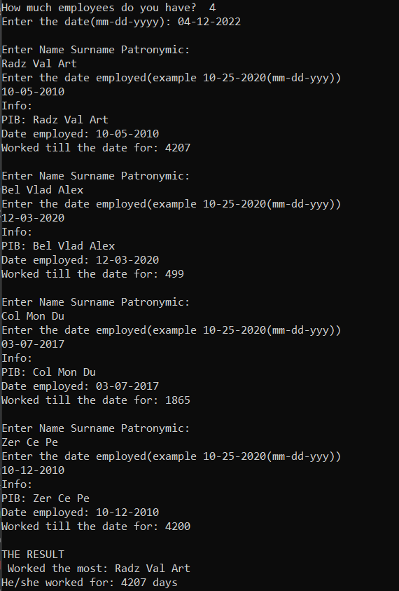

**Висновок**: У цій лабораторній роботі було вивчено механізми створення і використання класів та об’єктів. Була постановлена задача, в якій визначався список працівників, введений користувачем. У алгоритмі були уточнені обмеження з використанням умов при яких задача буде виконана правильно. За допомоги цієї лабораторної роботи можливо складання списку працівників та розрахунку який працівник пропрацював більше за інших.